智能型(物联网）4G无线声光报警器

一、产品简介
4G无线声光报警器采用16颗高亮LED灯，旋转灯模式，高分贝喇叭，报警时声光同步指示；同时支持1路有线100个无线（433/4G）和8个遥控器。无线433MHZ频率；可独立使用，也可以当做主机使用，具有独立版、433无线版、4G版等多种版本选择。小程序具有电话、短信、公众号、小程序、电脑端报警的通知功能，也可以实现远程接警和远程控制。4G无线声光报警器可以搭配有线433无线、4G无线红外、对射、光栅、按钮、门磁等探测器组成安防防范系统或紧急报警系统。4G无线声光报警器具有高稳定性和高接收灵敏度。具备可自定义报警内容，可放入小于100kb的MP3格式。产品广泛适用于小区、工厂、别墅、办公室、商铺等场，可以满足周界防范、入侵报警、紧急报警、出入口声音提示等综合安防安防报警需求。
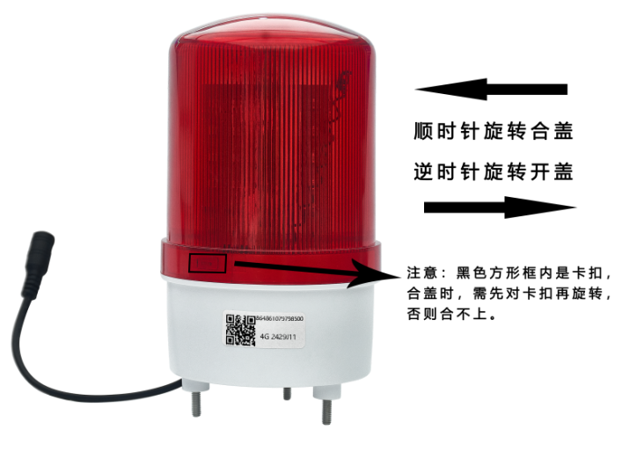
- 产品示意图
防区
公共
消警

三、技术参数
防区数量 | 1个有线+100个无线（433/4G） | 遥控数量 | 8个（选配）
报警方式 | 声 +光同步报警 | 无线频率 | 433MHZ
报警声压 | 0-110db(六级可调） | 接收灵敏度 | -110dBm
控制方式 | 遥控（独立版）、微信小程序、APP和PC 软件等 | 联网方式 | 4G通讯方式
工作温度 | 0~70℃ | 使用场合 | 4G无线报警系统
相对湿度 | 5~95%RH | 待机功率 | <1W
输入电压 | 12V | 报警功率 | <20W
产品重量 | 343g | 安装方式 | 螺栓安装
扩展通讯 | 4G、433无线等方式 | 尺 寸 | 173x95mm(高X直径）
四、操作说明（K1、K2设置键必须打开红色盖子才能操作）
- 学习遥控器
- 短按K1设置键，语音播报：学习遥控器；同时警灯常亮，表示进入学习遥控器状态。
- 触发遥控器的开锁键，语音播报：X号遥控器学习成功（X表示1-8）。
- 再次短按K1设置键退出学习状态，警灯灭，同时响一声。
- 学习探测器
- 短按K2设置键，语音播报：学习烟感；同时4个指示灯常亮，触发无线探测器，语音播报：X号探测器学习成功（X表示1-100）。（无需布防即可触发报警）
- 再次短按K2设置键，语音播报：学习立即；同时4个指示灯常亮，触发无线探测器，语音播报：X号探测器学习成功（X表示1-100）。（必须布防才能触发报警）
- 再次短按K2设置键，所有指示灯灭，同时响一声，表示退出学习探测器状态。
注：无论在什么模式下学习无线探测器，防区总数是100个。
- 删除遥控器
在学习遥控器的状态下，长按K1键，语音播报：“删除遥控器”；表示删除遥控器。
- 恢复出厂
长按K1设置键3秒，长响一声，表示已经恢复出厂设置。
5、设置报警时间（出厂默认3分钟）
短按K2键3次，切换报警时间，分别为20秒-1分钟-3分钟-10分钟-1000分钟，也可通过小程序修改，
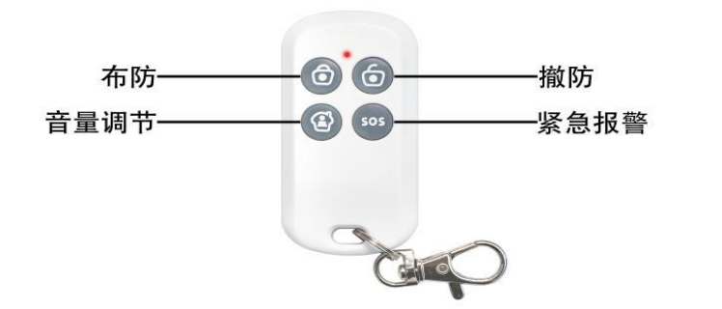
20秒：语音提示报警时间20秒； 1分钟：语音提示报警时间1分钟；
3分钟：语音提示报警时间3分钟； 10分钟：语音提示报警时间10分钟；

1000分钟：语音提示报警时间1000分钟。

6、遥控器按键功能（遥控器选配）
布防、撤防、紧急报警、音量调节（音量6级可调，最小可调
至无声，只闪光状态）等功能键。
7、音量调节方法（设置成功会有语音提示：喇叭音量1-5，无声无提示）
遥控器每按一次音量调节按键或者快速连续按4次K2设置按键可调节一次声音大小，也可通过小程序修改。
8、切换警报声（默认警号1，报警内容可自定义）
快速连续按3次K1设置按键，语音播报：
警号1：纯警号声；
警号2：发生火灾报警，请迅速按演习路线有序撤离+警号声；
9、无线防区撤防功能（默认关闭状态）
- 功能开启/关闭：按住“K2”键的同时连按两下“K1”，开启：语音播报“报警撤防1”，关闭：语音播报“报警撤防0”。（恢复出厂不会恢复此项操作）
- 操作描述：无线设备第一次触发，为报警推送；间隔5秒后，进行第二次触发，为撤防推送；必须在同一个无线设备上操作才有效。
- 有线防区和消警功能
橙线 | 黑线 | 黄线
防区 | 公共端 | 消警
11、声光撤防功能
在报警的状态下按一下K1键，或遥控器撤防键、以及手机微信小程序（4G版）均可撤防并关闭警报声。
- 物联网平台（4G版）
请先扫码添加设备后，再通电，等待2-3分钟的时间，再次进入小程序查看是否在线，提示“在线”即可；提示“离线”请联系技术人员沟通处理。
2、物联网添加设备、调试视频
- 扫描右侧二维码关注公众号
或者微信搜索“物联网Alarm公众号”




